**وزارة التعليم العالي والبحث العلمي**

**جامعة بغداد**

**كلية التربية البدنية وعلوم الرياضة للبنات**

**الدراسات العليا / الدكتوراه**

**محاضرة بعنوان (المناعة)**

**بأشراف**

**أ.د هدى بدوي شبيب**

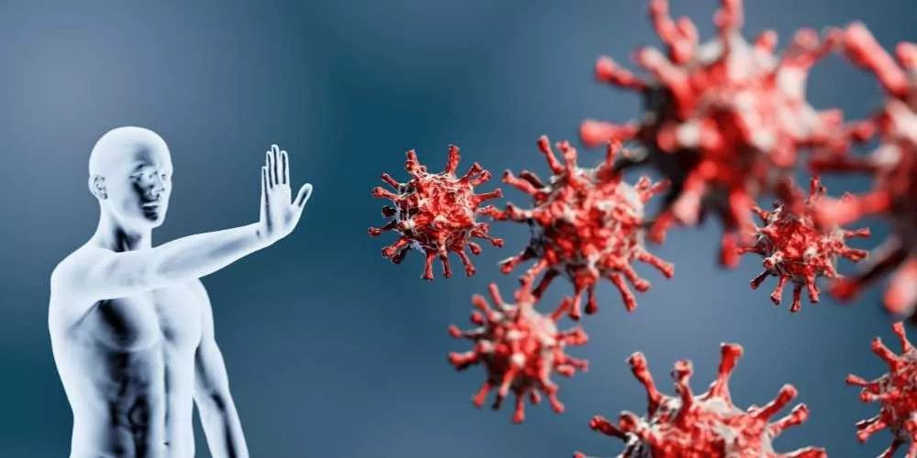

**2025 1446**

**المناعـــــــة:**

تسمى الدراسة العلمية لجهاز المناعة علم المناعة ويعود تاريخه إلى أواخر القرن التاسع عشر. ومصطلح(المناعة Immunity) أصله لاتيني وقد استخدم هذا المصطلح في الحياة العامة وكثيرا ما نراه يلازم الأشخاص الذين أصيبوا بمرض معين قد لا يصابون به إذا ما تعرضوا إلى نفس المرض مرة اخرى كونهم يكونون اصحاب مناعة .وكانت معلومات العلماء عن كيفية عمل جهاز المناعة قليلة. أما اليوم فقد حدث تقدم كبير في المعلومات المتوفرة لدى علماء المناعة، أي الأطباء والعلماء الذين يدرسون جهاز المناعة، عن كيفية عمل هذا الجهاز. وعرفت المناعة بانهامقدرة الجسم على مقاومة مواد معينة ضارة مثل البكتيريا والفيروسات التي تسبب الأمراض وكذلك عرفت بمعنى أوسع على أنها (مقاومة) الفرد ضد الجراثيم وسمومها أو الفيروسات وغيرها من العوامل الامراضية الأخرى . ويدافع الجسم عن نفسه ضد الأمراض والكائنات الضارة عن طريق جهاز معقد التركيب، يتكون من مجموعة من الخلايا والجزيئات والأنسجة، يسمى جهاز المناعة، حيث يوفر هذا الجهاز الحماية ضد مجموعة متنوعة من المواد الضارة التي تغزو الجسم. ([1])ويمكننا تعريفه بانه الجهاز المسوؤل عن أمن وحماية جسم الانسان.

كما أن جهاز المناعة في جسم الإنسان يعد جهازاً وظيفياً أكثر مما جهازاً تركيبياً إذ لا توجد أعضاء محددة تُكون هذا الجهاز. حيث يتكون هذا الجهاز من بلايين الخلايا اللمفية والأكولة التي تقطن إما في الاعضاء اللميفية كاللوزتين والعقد اللمفية والطحال والغدة الزعترية ونخاع العظم أو في سوائل الجسم كالدم والليمف والسائل بين الخلايا أو في الانسجة المختلفة على هيئة خلايا أكولة تقوم هذه الخلايا جميعها بوظيفة مهاجمة كل ما يعتبر غريباً عن خلايا الجسم. ([2])ومن السمات الأساسية لجهاز المناعة مقدرته على تدمير الكائنات الدخيلة دون أن يؤثر على بقية خلايا الجسم السليمة. ولكن جهاز المناعة يهاجم هذه الخلايا أحيانًا، ويدمرها، وتسمى هذه الاستجابة الاستجابة المناعية الذاتية أو المناعة الذاتية.ولا يستطيع جهاز المناعة حماية الجسم من كل الأمراض اعتمادًا على نفسه فقط، قد يلجئ الى بعض اللقاحات للوقاية من بعض الإصابات الحادة المهددة للحياة، اذتعززهذه اللقاحات والأمصال قدرة الجسم على الدفاع عن نفسه ضد أنواع معينة من الفيروسات أو البكتيريا. وتسمى عملية إعطاء اللقاحات والأمصال بغرض الوقاية التمنيع أو التحصين.

**المواصفات العامة لجهاز المناعة:**

يتميز جهاز المناعة بالمواصفات التالية:-

1- **أنه نوعي Specific**اي أن الاستجابة تكون موجهة وقادرة فقط على تمييز مولد الضد antigen أو مسبب المرض الذي احدث التحفيز.

2- **أنه شامل**فهو قادر على التعامل مع بضعة آلاف مادة غريبة يتعرض لها الانسان طيلة حياته ولكل مادة غريبة يقوم جهاز المناعة بتكوين استجابة مناعة خاصة بهذه المادة الغريبة.

كما أنه لا يقتصر على الموقع الذي حدثت فيه الاصابة أو العدوى بل يعمل ضد مسبب المرض أينما وجد داخل الجسم.

3- **أن لجهاز المناعة ذاكرة memory**فعند التعرض لمسبب المرض أو المادة الغريبة لأول مرة يستطيع أن يحدث إستجابة أقوى (اكثرالف مرة) وأسرع عند التعرض لها مرة ثانية أو ثالثة.

4- **تمييز الذات عن غير الذات**فالسطح الخارجي لخلايا جسم الفرد معلم بالعديد من جزيئات البروتين وهي تعطي الخلايا علامة تميزها على انها خلايا عائدة للذات ويتم التحكم في ذلك من خلال جينات وراثية.

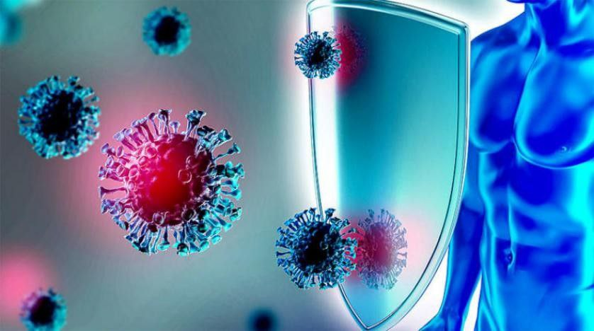

**أنواع المناعة :**

يمكن تقسيم المناعة إلى نوعين[3] **:**

**المناعة الأولية (الطبيعية) ( اللانوعية) (Innate Immunity )**

تعد المناعة الأولية أول خط دفاعي عن الجسم يواجه المادة الغريبة التي تغزو الجسم، وتواجه خلايا الدفاع بالمناعة الأولية الجسم الغريب بدون خبرة سابقة للتعامل معه كما في المناعة المكتسبة ، كما لا تكتسب هذه

الخلايا تلك الخبرة في حالة تكرار العدوى ، وعن طريق المناعة الأولية يستطيع الجسم وقاية نفسه من الكائنات الدقيقة الضارة الموجودة في البيئة المحيطة ،و توجد لدى الإنسان منذ لحظة ميلاده ، وهي ليست متخصصة ضد نوع معين من الأمراض لكن مداها يتسع ليشمل مجموعة كبيرة من الأمراض ،و تقوم بمقاومة الأمراض من خلال ثلاث عمليات وكما يأتي :

* الموانع البنائية ( Physicalbarriers )التي تمنع دخول الجسم الغريب مثل ( الجلدو الخلايا الظهارية للفم والأنف والممرات الهوائية ،والمخاط )
* الموانع الكيماوية ( Chemicalbarriers )و تعمل على تغيير البيئة المحيطة بالجسم الغريب والقضاء عليه مثل تغير درجة التوازن ألحامضي PH لسوائل الجسم ( كاللعاب والمكملات والخمائر .
* الخلايا الألتهامية Phagocytes )) ولها قابلية تميز الأجسام الغريبة وتلتهما وتقضي عليها .

**المناعة المكتسبة[4]**

( إذا ما تغلب الجسم الغريب على قوى المناعة الأولية غير المتخصصة فإنه يواجه مقاومة خط الدفاع الثاني ، وتتكون المناعة المكتسبة من استجابات خلوية تعتمد على بعض خلايا الجسم الدفاعية واستجابات خلطية تعتمد على إنتاج الخلايا الدفاعية لها تسمى بالأجسام المضادة ، وهناك نوعان أساسيان لكنهما مستمدان من المناعة المكتسبة ، يكون الجسم في أحدهما أجساما مضادة ودورا نية وهي جزيئات غلو بين قادرة على مهاجمة العوامل المهاجمة ويسمى هذا النوع ﺒ " المناعة الخلطية" ( HumoralImmunity ) .

ويمكن تقسيم المناعة المكتسبة إلى نوعين :

1. **مناعة مكتسبة إيجابية .**وتسمى أيضاً بالمناعة الفاعلة Active Acquired Immunity ، وفيها تكوّن الأضداد استجابة لمحفز معين .
2. **مناعة مكتسبة سلبية**Passive Acquired Immainty ،في هذا النوع من المناعة ليس للجسم دخل في تكوين الأضداد ، بل تكون جاهزة له عند اكتسابها .

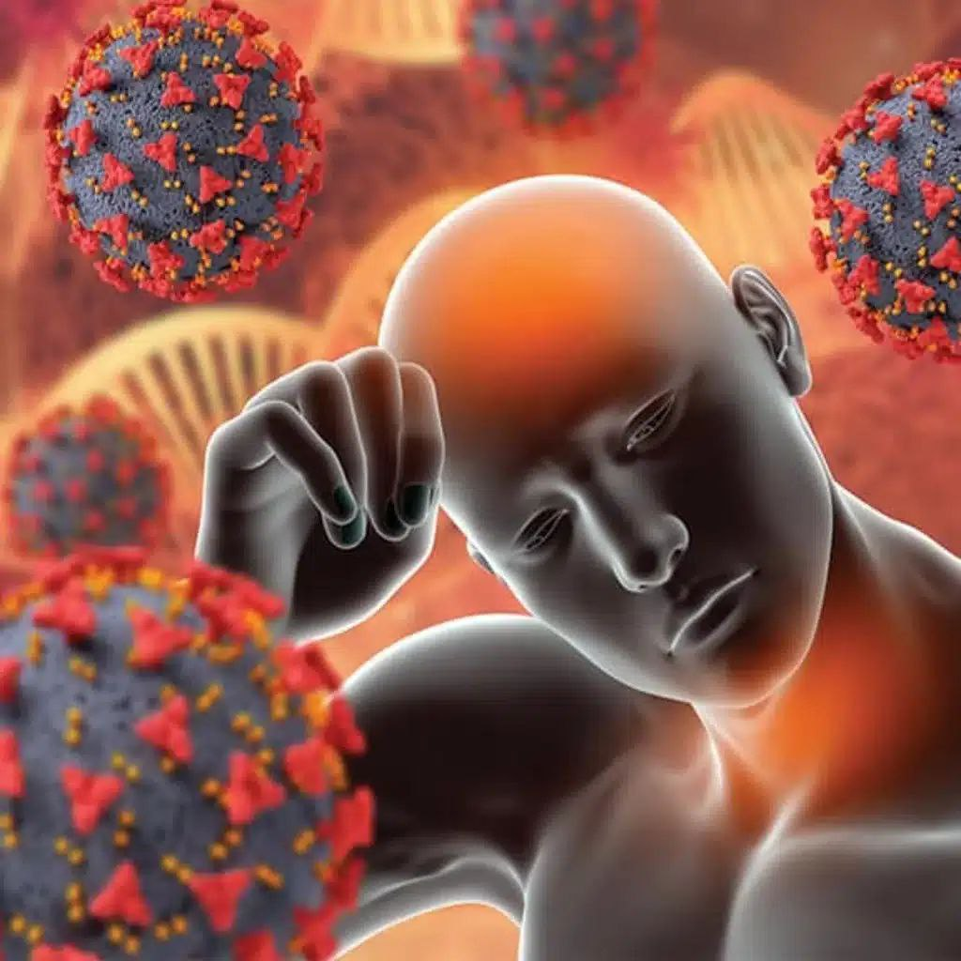

ويمكن تقسيم المناعة **من ناحية مساهمة الجسم في تكوين المناعة** إلى التقسيمات التالية:-([5])

**1- مناعة فعالة Active Immunity:**

وتنتج عندما تقوم الخلايا البائية B بالالتقاء بمولدات الضد(المستضدات) وبتكوين أجسام مضادة لها إذ يكون للجسم في هذه الحالة دور نشط في تكوين المناعة وهناك نوعان من المناعة النشطة هما:

**أ- مناعة فعالة مكتسبة طبيعياً Naturally-acquired:-**

تنتج هذا النوع بسبب تعرضنا بشكل طبيعي لمسببات المرض (فيروسات أو بكتريا) حيث نعاني من المرض فنشفى منه وكناتج ثانوي تتكون في هذه الحالة خلايا ذاكرة تتمكن من تمييز مسببات المرض إذا ما دخلت مرة ثانية وتنتج أجسام مضادة بكثرة وبسرعة فلا نصاب بالمرض ثانية.او ان تكون الاصابة الثانية ذات حدة اوطا من الاولى.

**ب- مناعة فعالة مكتسبة اصطناعياُ Artificially-acquired:-**

وهي تنتج من جراء اعطاء اللقاحات واللقاح هو سائل يحمل مسببات المرض المقتولة أو المضعفة او سمومها بدرجة لا تمكنها من إحداث المرض لكنها تمثل مواد غريبة تميزها خلايا B وتنتج أجساماً مضادة لها لذلك فهي تقوم بتحفيز جهاز المناعة لإعطاء استجابة مناعية حتى إذا ما تعرض الفرد لاحقاً لمسببات المرض نفسها وأن كانت بحالة قوية فإن استجابة مناعية أقوى وأسرع سوف تحدث.

**2- المناعة المنفعلة -: passiveimmunity**وهي المناعة التي لايشترك الجهاز المناعي بصناعتها بل يحصل عليها جاهزة وهي على نوعين:-

1. **المنفعلة الصناعية artificialimmunity**:- وهي التي يحصل عليها الجسم من خلال استخدام المصول المضادة كحقنات جاهزة محضرة من اجسام حيوانات او متطوعين.
2. **المنفعلة الطبيعية naturalimmunity**:- وهي عبارة عن انتقال الجسام المضادة من الام الى الجنين او الى الطفل الرضيع.

**وفي حميع انواع المناعة المذكورة سابقا تعتمد الاستجابة المناعية على اليتين رئيستين:-**

**1- المناعة (الخلطية) Humoral Immunity:-**

بعد أن اكتشف العالم الفرنسي باستور أنه بالإمكان إنتاج مقاومة للميكروبات المعدية عن طريق التلقيح سرعان ما عرفت المواد التي تمنح هذه المقاومة والتي يمكن إن توجد في مصل الدم. وتعرف العوامل التي توجد في المصل وتكسب مناعة بهذه الطريقة بـ (الأجسام المضادة). وأن المادة الغريبة التي تنبه الجسم لإنتاج الجسم المضاد والمصطلح العام لمثل هذه المادة هو الـ "مستضد antigen" فإذا حقن الجسم بمستضد تكونت في هذا الجسم أجسام مضادة يمكنها أن تتحد مع ذلك المستضد.([6])

والمناعة الخلطية تعتمد على إنتاج الجسام المضادة وعوامل دفاعية اخرى منها عوامل المتمم وبروتينات مناعية عديدة اخرى.ويكوّن الجسم في احدهما أجساما مضادة ودورانية وهي بروتينات غلوبيلين قادرة على مهاجمة العوامل المهاجمة ويسمى هذا النوع بـ "المناعة الخلطية". ([7]).

ان الاجسام المضادة هي جزيئات كلوبيولين مناعي(بروتين) تفرز في سوائل الجسم كالدم والليمف وسائل الانسجة، وهذه تنتجها الخلايا الليمفية من نوع B ونسلها من الخلايا البلازمية ولهذا السبب يطلق عليهاأحيانا المناعة بواسطة الأجسام المضادة وسنرى أن الأجسام المضادة تنتشر في سوائل الجسم وترتبط بمسببات المرض أو بالمواد الغريبة (مولدات الضد) مشهرة إياها بصورة تسهل ابتلاعها بواسطة الخلايا الأكولة أو تحطمها بواسطة النظام المتمم. ([8])

**2- المناعة الخلوية Cell-mediated Immunity:**

ربما يعد الدفاع الخلوي من أهم الأنواع التي لها القدرة على الدفاع عن الجسم الممنع وغير الممنع في حالة تعرضه إلى أي غزو من الكائنات الدقيقة. إن استجابة الخلايا في مثل هذه الحالة تختلف اختلافاً كبيراً معتمدة على نوع النسيج المتأثر من جهة وطبيعة الدقائق المسببة للإصابة من جهة أخرى. ([9])

* + **المؤشرات المناعية:**

**أولا - خلايا الدم البيض WBC)) white blood cells: ([10])**

تمتاز خلايا الدم البيضاء بأنها الوحيدة من بين العناصر المتشكلة التي تحتوي انويه وعضيات خلوية اخرى وتمثل هذه الخلايا اقل من 1% من حجم الدم ويتراوح عددها بين (4000-11000) خلية في ميكرو لتر واحد وتتكون خلايا الدم البيضاء في نخاع العظم والغدة الزعترية والأنسجة الليمفية.

تدعى زيادة عدد خلايا الدم البيضاء في الدم عن المعدل الطبيعي (تكاثر خلايا الدم البيضاء Leukocytosis) ويعد هذا التكاثر فيزيولوجيا عندما يتراوح العدد بين (10000-20000) كما في الولادات الجديدة وحالات الحمل والاضطرابات العاطفية والدورة الشهرية وممارسة الانشطة الرياضية ولكنه يصبح مرضيا عندما يزداد العدد الكلي إلى حوالي 10 أضعاف فما فوق بفعل العدوى البكتيرية والفيروسية والاضطرابات الايضية والهرمونية وغيرها.

وتقوم الخلايا البيضاء بوظيفة دفاعية بوجه عام حيث تقوم بوظائف دفاعية تتمثل في تحطيم البكتريا والفيروسات والطفيليات والخلايا السرطانية والسموم وفي إنتاج الأجسام المضادة وإفراز كثير من الرسل الكيميائية والإنزيمات.

وعلى الرغم من إن كل نوع من الخلايا البيضاء له وظيفة نوعية محددة فأن كل وظيفة تعد ضرورية لأداء وظيفة الدفاع المتكامل في الجسم إذ تقوم الخلايا البيضاء في الغالب بابتلاع المواد الغريبة بالبلعمة وبتحطيمها بما تفرزه عليها حبيباتها من إنزيمات محللة.

وتقوم هذه الخلايا بوظيفتها الأساسية في الدفاع عن الجسم ضد الأمراض وتنقسم إلى عدة أنواع يقوم كل منها بوظائفه الخاصة في الوقاية ومقاومة الأمراض وهناك نوعان أساسيان لخلايا الدم البيض تبعا لتكوينها من **حيث وجود الحبيبات في سايتوبلازم الخلية هما** :([11])

**1- خلايا الدم البيض ذات الحبيبات :**

* + **الخلايا المحبة للحامض (الحمضة) Eosinophils :([12])**

وتشتمل نسبتها(1-4%) على الخلايا البيضاء ونواتها ذات فصين.تصطبغ هذه الخلايا بصبغة ايوسين الحامضية معطية لونا احمر قرمزيا يميز حبيباتها الكبيرة الخشنة وهي تحطم السموم والمواد الغريبة كما أنها تنشط في حالات الإصابة بالديدان الطفيلية كذلك فأن لها دورا" في تقليل حدة تفاعلات الحساسية وفي إبطال عمل بعض المواد المسببة للالتهابات المفرزه أثناء تفاعل الحساسية.

* + **خلايا المحبة للقاعدة( القعدة) Basophils :**

تحتوي على حبيبات مختلفة الأحجام وصبغتها زرقاء أي أنها قلوية التفاعل وتشكل نسبة (0.5-1)% من عدد الخلايا البيض وتشترك في افراز الهيبارين الذي يمنع تجلط الدم والهيستامين وله تأثير على الأوعية الدموية اضافة الى عوامل التهابية اخرى .

* + **الخلايا المتعادلة (العدلة) Neutrophils :**
  + وتشكل نسبتها حوالي 65% من خلايا الدم البيضاء ويحتوي السيتوبلازم على حبيبات دقيقة جدا تصبغ بالاصباغ القاعدية والحامضية مما يعطيها لونا وسطا بين الازرق والاحمر ووظفتها الرئيسة هي ابتلاع الاجسام الغريبة وهضمها وعرضها على سطحها للخلايا المناعية الاخرى.

**2- خلايا الدم البيض عديمة الحبيبات وهي نوعان :**

**1- الخلايا اللمفية (الليمفوسايت) Lymphocyte:-**

تبلغ نسبتها في خلايا الدم البيضاء (20-40)% وتمتاز بوجود نواة كروية في الغالب ذات لون ارجواني داكن وذات حجم كبير يملأ معظم الخلية عدا قليل من السايتوبلازم المحيطي الذي يصطبغ باللون الأزرق الباهت- ويفضل الباحثون تصنيفها إلى خلايا ليمفية كبيرة و اخرىصغيرة والأخيرة هي التي تتواجد بكثره في تيار الدم أما الكبيرة فتتواجد بشكل كبير في الأنسجة الليمفيةو تصنف الخلايا الليمفية وظيفيا إلى نوعين .خلاياليمفية من نوع (B) وهذه تتحول إلى خلايا بلازمية تفرز الأجسام المضادة . والنوع الأخر من نوع ( T) ذات دور في مهاجمة خلايا الجسم المصابة بالفيروسات أو الخلايا السرطانية بشكل مباشر او بشكل غير مباشر عن طريق افراز مواد منظمة للاستجابة المناعية بواسطة الخلايا الاخرى.

**2- الخلايا وحيدة النواة (المونوسايت) - :Monocyte**

تبلغ نسبتهامن(1-6)% من خلايا الدم البيضاء وتمتاز بأنها الأكبر حجما بين الخلايا البيضاء وهي تمتلك نواة كلوية الشكل على شكل حرف U. أماالسيتوبلازم فيملأ جزءا كبيرا من الخلية وهو خال من الحبيبات وذو لون رمادي إلى ازرق .وعند مغادرة الدورة الدموية إلى الأنسجة تتحول إلى خلايا ملتهمة كبيرة وهذه تتزايد في أعدادها في حالات العدوى المزمنةمثل السلالرئوي كما أن لها دور مهم في دفاع الجسم ضد الفيروسات والبكتريا المتواجدة داخل الخلايا ولها دور في تنشيط الخلايا الليمفية لأحداث الاستجابة المناعية .

**ثانيا - الاضداد أو البروتينات المناعية:**

هي بروتينات تفرزها الخلايا اللمفاوية نوع (B) وهي مسؤولة عن حماية الجسم من الميكروبات وسمومها التي تصل الى الدم وتتكون من أربع سلاسل من الاحماض الأمينية اثنان منها خفيفة الوزن واثنان منها ثقيلة الوزن، وهذه السلاسل مكونة من نحو 110 من الاحماض الامينية وهي مرتبة في ثنايا فوق بعضها وترتبط بين هذه السلاسل ذرات من الكبريت والهيدروجين. ([13](

وتوجد خمسة اصناف من هذه الاضداد أو الاجسام المضادة سميت نسبة لنوع السلسلة الثقيلة في كل منها، أما السلاسل الخفيفة فانه لا يوجد منها الا نوعين فقط.

والاجسام المضادة الخمسة هي:

**1- البروتين المناعي نوع ألفا IgA:-([14])**

يوجد منفرداً بكميات محدودة في البلازما كما يوجد مزدوجاً في افرازات الجسم كاللعاب والمخاط والعرق والعصير المعدي والحليب والدموع وافرازات الجهاز البولي والتناسلي وهو يمنع ارتباط مسببات المرض بأسطح الخلايا الطلائية ويشكل نسبة 15-20% من مجموع الأجسام في الجسم.

**2- البروتين المناعي نوع كاماIgG:-([15])**

وهو يشكل نسبة 70% من الكلوبينات المناعية في الانسان البالغ صحيح البدن ويوجد بشكل متساوي في (بلازما الدم والسائل بين الخلايا وتعد هذه الكلوبينات ذات اهمية كبيرة في المناعة ضد البكتريا (Anti Bacterial Immunity).

**3- البروتين المناعي نوع ميوIgM:-**

يشكل حوالي 10% من مجموع الاجسام المضادة وهو يوجد منفرداً على سطح خلايا B فيعمل بذلك كعمل IgD لكنه يوجد بشكل خماسي الجزيئات Pentamer في البلازما ويعد أول أنواع الاجسام المضادة التي تُفرز أثناء الاستجابة المناعية الأولية ولهذا فأن وجوده في البلازما يعتبر وسيلة تشخيصية إذ يشير الى عدوى حديثة الأمد. ونظراً لتعدد مواقع ارتباط مولدات الضد فإن له قدرة مختبرية عالية لمولدات الضد ومن هنا فأنه يستفاد منه في فحص مجموعات الدم (ABO Systems) كذلك فهو مثل IgG قادر على تثبيت وتنشيط النظام المتمم.([16])

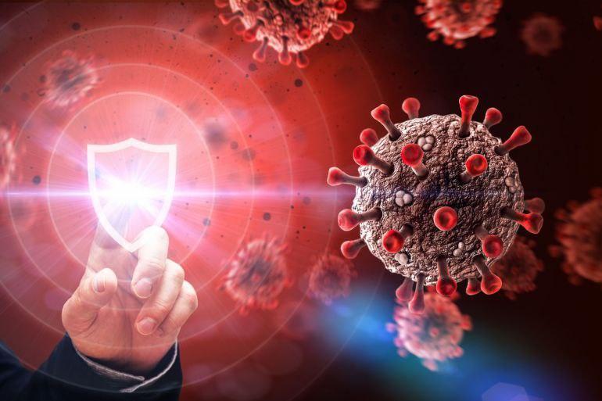

**ثالثا - نظام المتمم complement system:**

يطلق هذا الاسم على مجموعة من البروتينات الموجودة في البلازما وهي تؤدي دوراً رئيسياً في العملية الدفاعية التي يقوم بها الجهاز المناعي.([17])

كما أنه يلعب دورا" مهما" في التفاعلات التي تشترك فيها الاضداد (عمل المناعة) وهو يساهم في التدمير المناعي الذي يقوم به في قتل الجراثيم والبدائيات وفي التسريع في عملية الالتهام وتنقية الدم من خلال عملية الالتصاق المناعي كما يزيد من نفوذية الأوعية الدموية وفي تحريك خلايا الدم البيض الى مواقع الالتهاب وفي تعادل الرواشح ومركبات متعدد السكريد الدهني السام وفي الاشتراك في عملية تجلط الدم ولربما يساهم ايضاً في العمليات المناعية الخلوية. كما أن هذه المكملات تتألف من احد عشر نوع من البروتينات ويرمز لها بالحرف س ( C)([18])

المتمم المناعي C3 – C4([19])

**أثر الاحمال التدريبية على الجهاز المناعي:**

يعد الجهاز المناعي من الوسائل الذاتية المتطورة والتي تكون في غاية التعقيد للدفاع عن الجسم وأجهزته وللمحافظة على الأتزان البدني في مواجهة المخاطر التي تحيط به أو تحاول غزوه.

ويعتبر التعب البدني سواء بسبب الاجهاد البدني أو النهاك الذهني عاملاً من العوامل المؤثرة في التعرض للاصابات البدنية والمرضية كما ينجم عنه زيادة القابلية للاصابة بالمرض، ومن بعض الملاحظات على الرياضيين وآراء المدربين والعاملين في الطب الرياضي يتضح أن الامراض سيما أثناء شدة وكثافة التدريب وغضون المسابقات أو المنافسات التي تشكل اهمية كبيرة لديهم. ([20])كما يؤدي التدريب الزائد الى تأثير سلبي على جهاز المناعة حيث يقوم بتثبيط الوظائف الطبيعية لهذا الجهاز فيمكن لمجموعة شديدة من التدريبات أن تثبط الوظائف المناعية مؤقتاً وإذا ما استمر تنفيذ أحمال شديدة بشكل يومي دون مراعاة الراحة فيزيد ذلك من التأثير السلبي على استجابات المناعة ويظهر ذلك في انخفاض مستوى الخلايا اللمفاوية والاجسام المضادة كما ان التدريب العنيف خلال المرض يؤدي الى ضعف مقدرة الجسم في مقاومة المرض ويزيد من المضاعفات.([21])

**بعض العوامل المؤثرة في الجهاز المناعي**

يتأثر جهاز المناعة ببعض العوامل المختلفة ، وكذلك الضغوط المختلفة ، وعلى النحو الأتي :

1- العمر والجنس والنوع (Species , Age and Sex ) : توجد فروق واضحة في قوة المناعة بين الأعمار المختلفة فتكون أقل في الطفولة والشيخوخة مقارنة بالشباب ، بل وتختلف باختلاف الأجناس ، وتوجد أيضاً فروق فردية واضحة بين أفراد الجنس الواحد[22] .

2- جرعات غزو الأجسام الغريبة : إنالجرعات العالية يمكن إن توقف جهاز المناعة وتقلل من عمله في إنتاج بروتينات المناعة كذلك المناعة الخلوية ضد الأجسام المضادة .

3- الضغوط المختلفة للحياة Stress : الواجبات المهنية والضغوط الأسرية كذلك ضغط التدريب الرياضي والحياة الاجتماعية العامة .

4- استعمال أو التعرض للمواد المثبطة للمناعة مثل المواد المشعة وبعض الكيمياويات التي تعرقل انقسام الخلايا اللمفاوية وبعض الهرمونات مثل الكورتزون .

5- الأمراض المزمنة التي تضعف من قوى الجسم الدفاعية وتضعف التكيف للأحمال الكبيرة[23] .

6- التأثير الهرموني : إناختلال إفرازات الغدد الصماء له تأثير في مناعة الفرد .

7- التغذية Nutrition : إننقصان التغذية يؤدي إلى كبت أنواع الاستجابة المناعية جميعها ومن ثم زيادة خطر الإصابة .مثال : نقص فيتامينA يؤدي إلى زيادة إصابات الجلد وان نقصان حامض الفوليك يؤدي إلى تقليل عدد الخلايا التائية .. الخ[24].

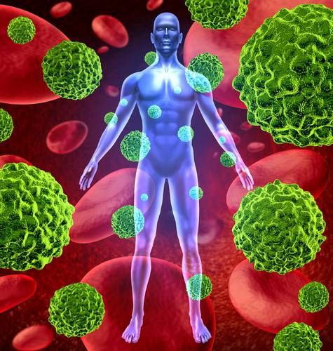

**المصادر**

1- ابو العلا احمد عبد الفتاح وليلى صلاح الدين سليم :الرياضة والمناعة ، ط1 ، دار الفكر العربي ،القاهرة ، 1999.

2- ابو العلا عبد الفتاح: فسيولوجيا التدريب والرياضة، القاهرة، دار الفكر العربي، ط1، 2003.

3- سميعة خليل محمد : التربية الصحية للرياضيين ، ط1 ،شركة ناس للطباعة ،مصر ،2006 .

4- شتيوي العبد الله: علم وظائف الاعضاء، عمان، دار المسيرة، ط1، 2012.

5- طارق صالح الزبيدي: علم المناعة والمصول، بغداد، المعهد الطبي الفني.

6- عبد العظيم ياسين البراك و بتول علي أحمد : علم المناعة والمصول العملي ، ط1 ، مطابع التعليم العالي ،بغداد ، 1991.

-7-Laurel.T.uackinnon.(1994) EXercies and Immunology Human Kinetics Books. Champaign..

8-Macfarlane P.S: Reid. R and callander. R(2000) Pathology Illustrated. 5th edition Churchill Living Stone, London ..

9-Levim Son, W. and Jawetz, E. (1985). Immunity. In: Medical Microbiology and Immunology. Examination and Board Review, 5th edition lang. Medical Book /mc Gvaw-Hill p..

10-Goladsby, R.A; Kindt, T.G and os borne, P.A. (2000) KupyImmunnolgy, 4th edition W.H Free man and company, New York.

11-PDF Created with pdf factory trial version www.pdffactory.com

12-Parslow, T.G (1997). Immunoglobulins and immunoglobulin Genes. 13-Inimedical Immunology. By stite D. P; Terr, A.l. and parslow, T.G 9th edition, perentice Hall International Inc. U.S.A.-.

1. () طارق صالح الزبيدي: علم المناعة والمصول، بغداد، المعهد الطبي الفني، ص11.
2. () شتيوي العبد الله: علم وظائف الاعضاء، عمان، دار المسيرة، ط1، 2012، ص408.
3. ابو العلا احمد عبد الفتاح وليلى صلاح الدين سليم ؛الرياضة والمناعة ، ط1 ، : ( دار الفكر العربي ،القاهرة ،1999 ) ص26 .
4. سميعة خليل محمد ؛التربية الصحية للرياضيين ، ط1 :( شركة ناس للطباعة ،مصر ،2006 ) ص263 .
5. () شتيوي العبد الله: المصدر السابق، ص614.
6. ()IAN TIZARD ترجمة الزروق السنوسي: مصدر سبق ذكره، ص28.
7. ))Levim Son, W. and Jawetz, E. (1985). Immunity. In: Medical Microbiology and Immunology. Examination and Board Review, 5th edition lang. Medical Book /mc Gvaw-Hill p.p336.
8. () شتيوي العبد الله: مصدر سبق ذكره، ص614.
9. () مها رؤوف السعد وطارق صالح الزبيدي: مصدر سبق ذكره، ص43.
10. - شتيويالعبدالله: نفسالمصدر،ص263.
11. -Laurel.T.uackinnon.(1994) EXercies and Immunology Human Kinetics Books. Champaign. P128.
12. - شتيويالعبدالله: المصدرالسابق ص 264
13. () Parslow, T.G (1997). Immunoglobulins and immunoglobulin Genes. Inimedical Immunology. By stite D. P; Terr, A.l. and parslow, T.G 9th edition, perentice Hall International Inc. U.S.A, pp-110-.
14. ()شتيوي العبد الله: المصدر السابق،ص418.
15. ))Goladsby, R.A; Kindt, T.G and os borne, P.A. (2000) KupyImmunnolgy, 4th edition W.H Free man and company, New York.
16. () شتيوي العبد الله: نفس المصدر، ص418.
17. )) Macfarlane P.S: Reid. R and callander. R(2000) Pathology Illustrated. 5th edition Churchill Living Stone, London, PP93.
18. () مها رؤوف السعد وطارق صالح الزبيدي: مصدر سبق ذكره، ص186.
19. () شتيوي العبد الله: المصدر السابق، ص415.
20. () PDF Created with pdf factory trial version www.pdffactory.com.
21. () ابو العلا عبد الفتاح: فسيولوجيا التدريب والرياضة، القاهرة، دار الفكر العربي، ط1، 2003، ص161.
22. مها رءوف السعد و طارقالزبيدي ،المصدر السابق ، ص33 .
23. سميعة خليل إبراهيم ،المصدر السابق ، ص271 .
24. عبد العظيم ياسين البراك و بتول علي أحمد ؛علم المناعة والمصول العملي ، ط1 :( مطابع التعليم العلي ،بغداد ،1991 ) ص36-37 .